فرم شماره 3
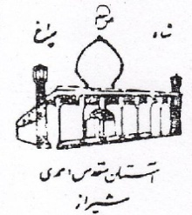

باسمه تعالی

کتابخانه آستان مقدس احمدی و محمدی ^{(علیهما السلام)}

بدینوسیله به استحضار می رساند که اینجانب .................................. به شماره شناسنامه / ملی .............................. صادره از ......................... متولد
سال .............. به شماره پرسنلی / جواز کسب ..........................................
با شماره تماس ................................... و آدرس .......................................
..................................................... معرف سرکار خانم / آقای .................................... به شماره شناسنامه / ملی ......................................
صادر از ....................... متولد سال ...................... برای استفاده از خدمات کتابخانه می باشم و متعهد می شوم که در صورت نیاز، خسارت وارده از طرف نامبرده به کتابخانه را جبران نمایم.

تاریخ
مهر و امضاء

